Механічні властивості твердих тіл

Що відбудеться якщо:
- на пружинний амортизатор подіяти з певною силою? (під дією сили пружина стиснеться (розтягнеться) – її довжина зменшиться (збільшиться))
- пом’яти в руці шматочок пластиліну? (зміниться його форма)
- натягти тятиву лука? (одночасно зміняться її розміри та форма)

1. Деформація. Види деформації
Деформація – це зміна форми та (або) розмірів тіла.

Проблемне питання
• Яка причина виникнення деформації?
Причина виникнення деформації полягає в тому, що під дією сил, прикладених до тіла, його різні частини рухаються по-різному й у результаті частини тіла зміщуються одна відносно одної.

Якщо після припинення дії зовнішніх сил тіло повністю відновило свої форму і розміри, то воно зазнало пружної деформації; якщо форма і розміри не відновилися, тіло зазнало пластичної деформації.
За характером зміщення частин тіла одна відносно одної розрізняють деформації розтягнення, стиснення, зсуву, вигину, кручення.

Деформація розтягнення. Якщо ж тіло розтягувати, то під дією руки відстань між шарами молекул збільшиться і тіло знову змінить свої розміри. Її зазнають троси, канати, ланцюги в піднімальних пристроях, стяжки між вагонами.
Деформація стиснення. При стисканні твердого тіла зміщуються в напрямку дії сили шари його молекул, у результаті чого розміри тіла зменшуються. Її зазнають стовпи, ніжки столів і стільців, фундаменти будинків.
Деформація зсуву. Шари молекул зсунуться один відносно одного, а саме тіло змінює свою форму. Її зазнають цвяхи та болти, які скріплюють частини різних конструкцій; тканина, яку розрізають ножицями.
Деформація вигину (водночас деформація розтягнення та стиснення). На опуклому боці тіла відстань між шарами молекул збільшується, тобто ця частина тіла зазнає деформації розтягнення. На ввігнутому боці тіла відстань між шарами молекул зменшується – ця частина тіла зазнає деформації стиснення. Середні шари не зазнають ані розтягнення, ані стиснення, а отже, не впливають на міцність конструкції. Саме тому зазвичай їх видаляють, замінюючи стрижні порожніми трубами (рама велосипеда, трубчасті кінцівки кісток, трубчасті стебла злаків).
Деформація кручення. Зсув шарів молекул відбуватиметься неоднаково – кожний шар буде повертатися на певний кут відносно іншого шару. Її зазнають вали всіх машин, гвинти, ключі, викрутки.
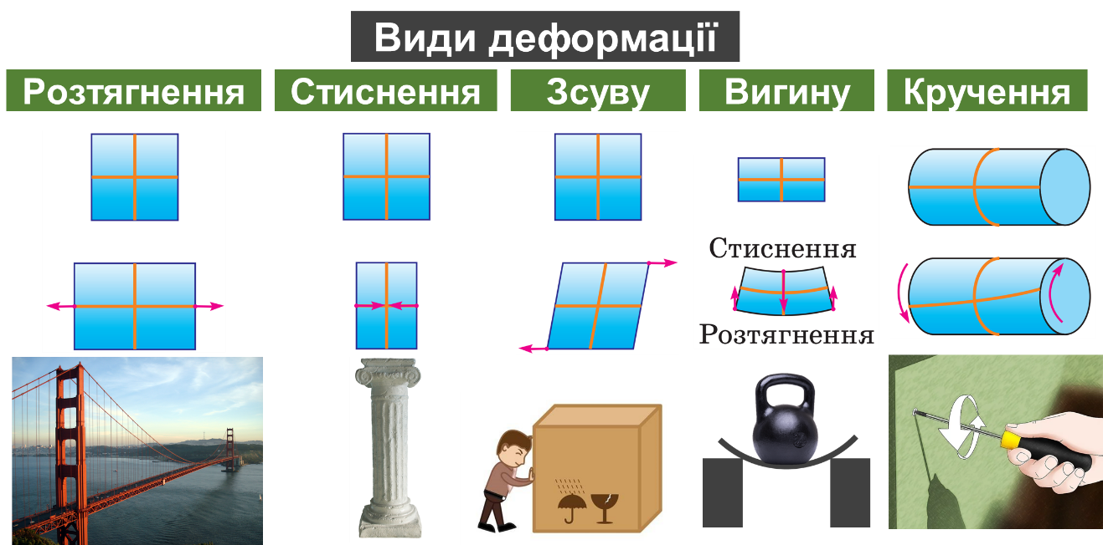

2. Механічна напруга
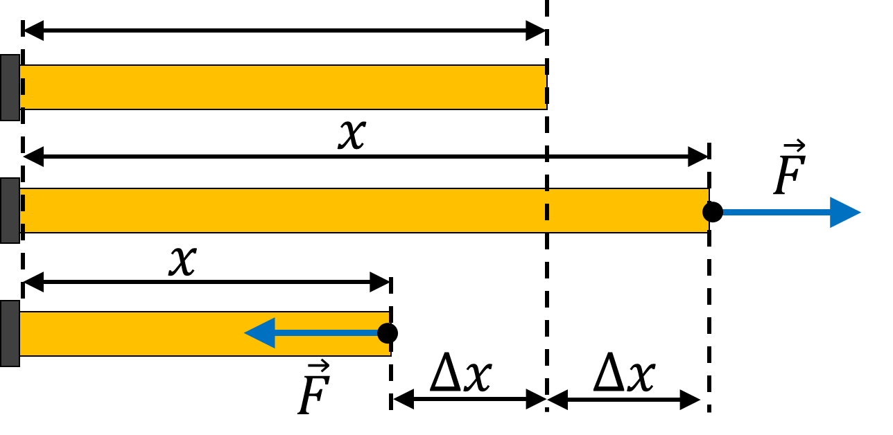
Видовження $∆x$ – це фізична величина, яка дорівнює зміні довжини тіла при деформації розтягнення або стиснення:
$$∆x=x-x_{0}$$

Відносне видовження $ε$ – це фізична величина, яка дорівнює відношенню видовження $∆x$ до початкової довжини тіла $x_{0}$:
$$ε=\frac{∆x}{x_{0}} або ε=\frac{∆x}{x_{0}}∙100\%$$

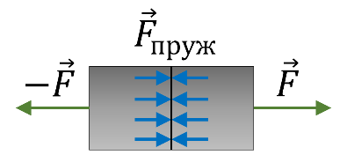
Механічна напруга $σ$ – це фізична величина, яка характеризує деформоване тіло й дорівнює відношенню модуля сили пружності $F_{пруж}$ до площі $S$ поперечного перерізу тіла.
Модулі Юнга для деяких матеріалів
Матеріал | Модуль Юнга  $$E, ×{10}^{9}Па$$
Алюміній | 63–70
Бетон | 15–40
Каучук | 7,9ꞏ10^{–3}
Мідь (лиття) | 82
Срібло | 82,7
Скло | 49–78
Чавун ковкий | 150
$$σ=\frac{F_{пруж}}{S} [σ]=Па=1\frac{Н}{м^{2}}$$
Закон Гука:
У випадку малих пружних деформацій розтягнення та стиснення механічна напруга прямо пропорційна відносному видовженню.
$$σ=E\left|ε\right|$$
$[E]=Па$ – Модуль Юнга характеризує пружні властивості матеріалу; його визначають експериментально та фіксують у таблицях.

Жорсткість тіла залежить від пружних властивостей матеріалу, з якого виготовлене тіло, і від геометричних параметрів тіла.
$$σ=\frac{F_{пруж}}{S} σ=E\left|ε\right| ε=\frac{∆x}{x_{0}}$$
$$\frac{F_{пруж}}{S}=E\frac{\left|∆x\right|}{x_{0}}$$
$$F_{пруж}=\frac{ES}{x_{0}}\left|∆x\right|=k\left|∆x\right| => k=\frac{ES}{x_{0}}$$

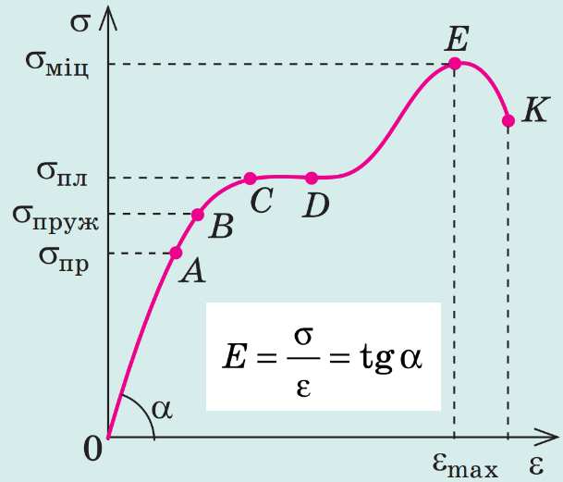
Діаграма напруг
$σ_{пр}$ – межа пропорційності – найбільша напруга, за якої виконується закон Гука.
$σ_{пруж}$ – межа пружності – найбільша напруга, за якої деформація залишається пружною.
$σ_{пл}$ – межа плинності – напруга, за якої зразок починає подовжуватися без збільшення навантаження.
$σ_{міц}$ – межа міцності – найбільша напруга, у разі перевищення якої зразок руйнується.
OAB – ділянка пружних деформацій; BC – ділянка пластичних деформацій;
CD – ділянка плинності матеріалу; EK – руйнування зразка

3. Пружність, пластичність, крихкість
Пружні матеріали: матеріали, які виявляють пружні властивості за порівняно великих деформацій або за досить тривалої дії.
Пластичні матеріали: матеріали, в яких пружна деформація переходить у пластичну за незначних деформацій.
Крихкі матеріали: Матеріали, які руйнуються за дуже малих деформацій і майже не виявляють пластичних властивостей.

Розв’язування задач
1. Яка механічна напруга виникає у рейці з площею поперечного перерізу 8 см² під дією сили 100 Н?
Дано:  $$S=8 {см}^{2}$$  $$=8∙{10}^{-4}м^{2}$$  $$F={10}^{2} Н$$ | Розв’язання  $$σ=\frac{F_{пруж}}{S}$$  За ІІІ законом Ньютона: $F_{пруж}=F$  $$σ=\frac{F}{S} [σ]=\frac{Н}{м^{2}}=Па$$  $$σ=\frac{{10}^{2}}{8∙{10}^{-4}}=1,25∙{10}^{5}\left(Па\right)$$  Відповідь:$σ=125 кПа$.
$$σ - ?$$

2. Визначте механічну напругу, яка виникла у сталевому тросі, якщо його відносне видовження становить 0,003. Модуль Юнга вважайте рівним 206 ГПа.
Дано:  $$ε=3∙{10}^{-3}$$  $$E=206 ГПа=2,06∙{10}^{11} Па$$ | Розв’язання  $$σ=E\left|ε\right| [σ]=Па$$  $$σ=2,06∙{10}^{11}∙3∙{10}^{-3}=618∙{10}^{6} \left(Па\right)$$  Відповідь:$σ=618 МПа$.
$$σ - ?$$

3. Яка механічна напруга виникає в шийці гака підйомного крана під час рівномірного піднімання вантажу масою 6 т? Діаметр шийки гака 28 мм.
Дано:  $$m=6 т=6∙{10}^{3}кг$$  $$d=28 мм$$  $$=28∙{10}^{-3}м$$  $$g=10 \frac{м}{с^{2}}$$ | Розв’язання  $$σ=\frac{F_{пруж}}{S}$$  За третім законом Ньютона, тіла діють з однаковими за модулем силами:  $$F_{пруж}=F_{тяж}=mg$$  $$S=πr^{2}=\frac{πd^{2}}{4}$$  $$σ=\frac{4mg}{πd^{2}}$$  $$\left[σ\right]=\frac{кг∙\frac{м}{с^{2}}}{м^{2}}=\frac{Н}{м^{2}}=Па$$  $$σ=\frac{4∙6∙{10}^{3}∙10}{3,14∙{\left(28∙{10}^{-3}\right)}^{2}}≈{10}^{8} (Па)$$  Відповідь:$σ≈{10}^{8} Па$.
$$σ - ?$$

4. Циліндр, площа перерізу якого 2 см², під дією вантажу масою 1,05 т стиснувся на 0,025 % початкової довжини. Визначте модуль Юнга матеріалу, з якого виготовлено брусок.
Дано:  $$S=2 {см}^{2}$$  $$=2∙{10}^{-4}м^{2}$$  $$m=1,05 т$$  $$=1,05∙{10}^{3}кг$$  $$ε=0,025 \%$$  $$=2,5∙{10}^{-4}$$  $$g=10 \frac{м}{с^{2}}$$ | Розв’язання  $$σ=\frac{F_{пруж}}{S} F_{пруж}=F_{тяж}=mg$$  $$σ=E\left|ε\right| \frac{mg}{S}=E\left|ε\right|$$  $$E=\frac{mg}{S\left|ε\right|} [E]=\frac{кг∙\frac{м}{с^{2}}}{м^{2}}=\frac{Н}{м^{2}}=Па$$  $$E=\frac{1,05∙{10}^{3}∙10}{2∙{10}^{-4}∙2,5∙{10}^{-4}}=2,1∙{10}^{11} (Па)$$  Відповідь:$E=210 ГПа$.
$$E - ?$$

5. На скількох палях діаметром 12 см можна розмістити платформу масою 300 т, якщо допустима напруга на стиск становить 10 МПа?
Дано:  $$d=12 см$$  $$=12∙{10}^{-2}м$$  $$m=300 т$$  $$=3∙{10}^{5}кг$$  $$σ=10 МПа={10}^{7} Па$$  $$g=10 \frac{м}{с^{2}}$$ | Розв’язання  $$σ=\frac{F_{пруж}}{S}$$  За третім законом Ньютона, тіла діють з однаковими за модулем силами:  $$F_{пруж}=F_{тяж}=mg$$  $$S=Nπr^{2}=\frac{Nπd^{2}}{4}$$  $$σ=\frac{4mg}{Nπd^{2}} => N=\frac{4mg}{σπd^{2}}$$  $$N=\frac{кг∙\frac{м}{с^{2}}}{Па∙м^{2}}=\frac{Н}{\frac{Н}{м^{2}}∙м^{2}}=1$$  $$N=\frac{4∙3∙{10}^{5}∙10}{{10}^{7}∙3,14∙{\left(12∙{10}^{-2}\right)}^{2}}≈26$$  Відповідь:$N≈26$.
$$N - ?$$

6. Для виготовлення попередньо напруженого залізобетону сталеві арматурні стрижні довжиною $x_{0}=6 м$ і діаметром $d=20 мм$ видовжують на $∆x=2 мм$. Яку силу для цього необхідно прикласти? Модуль Юнга вважайте рівним 220 ГПа.
Дано:  $$x_{0}=6 м$$  $$d=20 мм$$  $$=2∙{10}^{-2}м$$  $$∆x=2 мм$$  $$=2∙{10}^{-3}м$$  $$E=220 ГПа=2,2∙{10}^{11} Па$$ | Розв’язання  $$σ=\frac{F_{пруж}}{S}=\frac{F}{\frac{πd^{2}}{4}}=\frac{4F}{πd^{2}} σ=E\left|ε\right|=E\frac{∆x}{x_{0}}$$  $$\frac{4F}{πd^{2}}=E\frac{∆x}{x_{0}} => F=\frac{E∆xπd^{2}}{{4x}_{0}}$$  $$\left[F\right]=\frac{Па∙м∙м^{2}}{м}=\frac{Н}{м^{2}}∙м^{2}=Н$$  $$F=\frac{2,2∙{10}^{11}∙{2∙{10}^{-3}∙3,14∙\left(2∙{10}^{-2}\right)}^{2}}{4∙6}≈2,3∙{10}^{4}(Н)$$  Відповідь:$F≈23 кН$.
$$F - ?$$
Дати відповіді на питання:
1. Що таке деформація?
2. Назвіть види деформації. За яких умов вони виникають? Наведіть приклади.
3. Дайте характеристику механічної напруги як фізичної величини.
4. Подайте два формулювання закону Гука. За яких умов виконується цей закон?
5. Що характеризує модуль Юнга? Якою є його одиниця в СІ?
6. У чому полягає явище плинності матеріалу?
7. Що таке межа міцності? Чим пружні матеріали відрізняються від пластичних? від крихких?

Домашнє завдання
Опрацювати § 35, Вправа № 35 (3)

